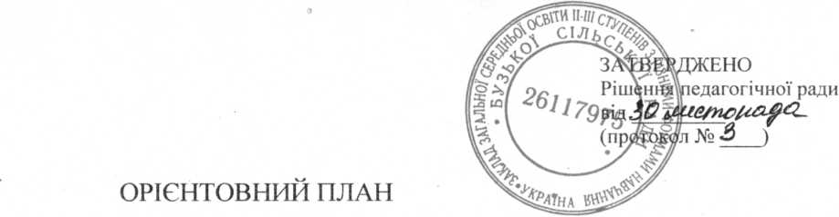

підвищення кваліфікації педагогічних працівників на 2022 рік

Закладу загальної середньої освіти ІІ-ІІІ ступенів з різними формами навчання Бузької сільської ради
Загальна кількість педагогічних працівників, які підвищуватимуть кваліфікацію 14 осіб.
№ | Напрям | Суб’єкт підвищення кваліфікації | Кількість  педагогічних | Примітки
1. | У країнська мова та література(фаховий) | МОІППО | 2
2. | Українська мова та література(психологічний компонент) | МОІППО | 1
3. | Історія | МОІППО | 1
4. | Математика (фаховий) | МОІППО | 2
5. | Математика (інформаційно-цифрова компетентність) | МОІППО | 1
6. | Інформатика | МОІППО | 1
7. | Фізика | МОІППО | 1
8. | Математика, фізика, астрономія | МОІІППО | 1
9. | Педагогіка | МОІППО | 3
10. | Виховна робота | МОІППО | 1
11. | Охорона праці | МОІППО | 1
12. | Біологія, біологія і екологія | МОІППО | і
Голова педагогічної ради
ініціал імені, прізвище/
